1. **Работа с файлами**

Задание 1. Компонентами файла f являются действительные числа. Найти сумму наибольшего и наименьшего значений компонент.

Листинг программы:

namespace Task_1

{

class Program

{

static void Main(string[] args)

{

string path = "..\\..\\..\\f.txt";

FileStream file = new FileStream(@path, FileMode.Open);

StreamReader reader = new StreamReader(file);

string s;

int n = 0;

while ((s = reader.ReadLine()) != null)

{

n++;

}

reader.Close();

Console.WriteLine($"Сумма наибольшего и наименьшего значений компонент: " +

$"{SumMaxMinFromArray(FillArrayFromFile(n, path))}");

}

public static double SumMaxMinFromArray(double[] array)

{

return array.Max() + array.Min();

}

public static double[] FillArrayFromFile(int n, string path)

{

FileStream file1 = new FileStream(@path, FileMode.Open);

StreamReader reader1 = new StreamReader(file1);

double[] array = new double[n];

for (int i = 0; i < n; i++)

{

array[i] = double.Parse(reader1.ReadLine());

}

return array;

}

}

}

Таблица 1.1 – Входные и выходные данные

|  |  |
| --- | --- |
| Входные данные | Выходные данные |
| Путь к файлу | 2337,65655 |

Анализ результатов:



Рисунок 1.1 – Результат работы программы

Источник: собственная разработка

Задание 2. С помощью метода CreateDirectory() создайте папку “New_folder”.

Листинг программы:

namespace Task_2

{

class Program

{

public static void Main(string[] args)

{

Console.Write("Введите название папки: ");

string nameFolder = Console.ReadLine();

string path = "..\\..\\..\\";

Directory.CreateDirectory(path + nameFolder);

}

}

}

Таблица 2.1 – Входные и выходные данные

|  |  |
| --- | --- |
| Входные данные | Выходные данные |
| NewFolder | В папке программы Task_2 создастся папка NewFolder |

Анализ результатов:



Рисунок 2.1 – Результат работы программы

Источник: собственная разработка

Задание 3. Создать текстовый файл, в который записать 5 строк различной длины.

Для данного файла выполнить следующие действия:

вывести весь файл на экран;

подсчитать количество строк;

подсчитать количество символов в каждой строке;

удалить последнюю строку из файла, результат записать в новый файл;

вывести на экран строки с s1 по s2;

найти длину самой длинной строки и вывести ее на экран;

вывести на экран все строки начинающиеся с заданной буквы;

переписать его строки в другой файл, порядок строк во втором файле должен быть обратным по отношению к порядку строк в заданном файле.

Листинг программы:

namespace Task_3

{

class Program

{

public static void Main(string[] args)

{

try

{

string path = "..\\..\\..\\Text.txt";

Console.WriteLine("Содержимое файла: ");

OutputFile(path);

Console.WriteLine("Кол-во строк в файле: ");

Console.WriteLine(FileRowCount(path));

Console.WriteLine("Кол-во символов в каждой строке файла: ");

CharCountRowInFile(path);

Console.WriteLine("Файл с удаленной последней строкой: ");

OutputFile(DeleteLastLine(path));

Console.Write("Введите с какой строки вывести сообщение: ");

int s1 = int.Parse(Console.ReadLine());

Console.Write("Введите по какую строку вывести сообщение: ");

int s2 = int.Parse(Console.ReadLine());

Console.WriteLine($"Строки с {s1} по {s2}: ");

OutText(s1, s2, path);

Console.WriteLine("Самая длинная строка в файле: ");

OutLongRow(path);

Console.Write("Введите букву: ");

char alf = char.Parse(Console.ReadLine());

Console.WriteLine("Все строки начинающиеся с заданной буквы: ");

OutRowStartAlf(alf, path);

Console.WriteLine("Реверсия строк: ");

OutputFile(ReversStringInFile(path));

}

catch (Exception ex)

{

Console.WriteLine(ex.Message);

}

}

public static string ReversStringInFile(string path)

{

string newPath = "..\\..\\..\\reversText.txt";

string[] textFile = File.ReadAllLines(path);

StreamWriter reversFile = new StreamWriter(new FileStream(newPath, FileMode.Create, FileAccess.Write));

for (int i = textFile.Length; i > 0; i--)

reversFile.WriteLine(textFile[i - 1]);

reversFile.Close();

return newPath;

}

public static void OutRowStartAlf(char alf, string path)

{

string[] lines = File.ReadAllLines(path);

for (int i = 0; i < lines.Length; i++)

{

string line = lines[i];

if (line[0] == alf)

{

Console.WriteLine(lines[i]);

}

}

}

public static void OutLongRow(string path)

{

string[] lines = File.ReadAllLines(path);

int max = 0;

for (int i = 0; i < lines.Length; i++)

{

if (lines[i].Length > lines[max].Length)

{

max = i;

}

}

Console.WriteLine(lines[max]);

}

public static void OutText(int s1, int s2, string path)

{

FileStream file = new FileStream(@path, FileMode.Open);

StreamReader reader = new StreamReader(file);

string line = "";

int i = 1;

while ((line = reader.ReadLine()) != null)

{

if (i >= s1 && i <= s2)

Console.WriteLine(line);

i++;

}

reader.Close();

}

public static string DeleteLastLine(string path)

{

string newPath = "..\\..\\..\\newText.txt";

var lines = File.ReadAllLines(path);

File.WriteAllLines(newPath, lines.Take(lines.Length - 1).ToArray());

return newPath;

}

public static void CharCountRowInFile(string path)

{

FileStream file = new FileStream(@path, FileMode.Open);

StreamReader reader = new StreamReader(file);

string line = "";

int i = 1;

while ((line = reader.ReadLine()) != null)

{

Console.WriteLine($"Строка({i}): {line.Length}");

i++;

}

reader.Close();

}

public static int FileRowCount(string path)

{

return File.ReadAllLines(path).Length;

}

public static void OutputFile(string path)

{

FileStream file = new FileStream(@path, FileMode.Open);

StreamReader reader = new StreamReader(file);

string line = "";

while ((line = reader.ReadLine()) != null)

{

Console.WriteLine(line);

}

reader.Close();

}

}

}

Таблица 3.1 – Входные и выходные данные

|  |  |
| --- | --- |
| Входные данные | Выходные данные |
| 2 5 п | Операции с текстом файла |

Анализ результатов:

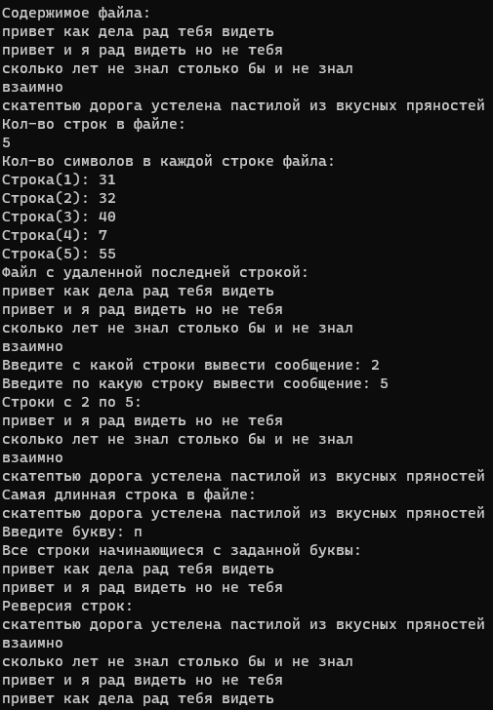

Рисунок 3.1 – Результат работы программы

Источник: собственная разработка

Задание 4. Имеются два текстовых файла с одинаковым числом строк. Выяснить совпадают ли их строки. Если нет, то получить номер первой строки, в которой эти файлы отличаются друг от друга.

Листинг программы:

namespace Task_4

{

class Program

{

public static void Main(string[] args)

{

string pathOne = "..\\..\\..\\TextOne.txt";

string pathTwo = "..\\..\\..\\TextTwo.txt";

FileStream fileOne = new FileStream(@pathOne, FileMode.Open);

StreamReader readerOne = new StreamReader(fileOne);

FileStream fileTwo = new FileStream(@pathTwo, FileMode.Open);

StreamReader readerTwo = new StreamReader(fileTwo);

string one, two = null;

int i = 1;

while ((one = readerOne.ReadLine()) != null && (two = readerTwo.ReadLine()) != null)

{

if (one != two)

{

Console.WriteLine($"Строка № {i}");

break;

}

i++;

}

fileOne.Close();

fileTwo.Close();

}

}

}

Таблица 4.1 – Входные и выходные данные

|  |  |
| --- | --- |
| Входные данные | Выходные данные |
|  |  |

Анализ результатов:



Рисунок 4.1 – Результат работы программы

Источник: собственная разработка

Задание 5. Пусть в файлах f1 и f2 целые числа упорядочены по возрастанию (файлы предварительно создайте программно). Создайте файл f3, объединив в нем компоненты файлов f1 и f2 и сохранив упорядоченность.

Листинг программы:

Таблица 5.1 – Входные и выходные данные

|  |  |
| --- | --- |
| Входные данные | Выходные данные |
|  |  |

Анализ результатов:

Рисунок 5.1 – Результат работы программы

Источник: собственная разработка

Задание 6. Пусть матрица A целых чисел размером 100х100 записана по строкам в текстовый файл.

Необходимо:

определить, является ли она единичной;

определить, есть ли в матрице нулевые строки;

определить, упорядочены ли значения m-го столбца по возрастанию (m вводится с клавиатуры);

запишите в новый файл m-ый столбец матрицы;

создайте новый файл, в который запишите все ненулевые строки матрицы с указанием их номера.

Листинг программы:

Таблица 6.1 – Входные и выходные данные

|  |  |
| --- | --- |
| Входные данные | Выходные данные |
|  |  |

Анализ результатов:

Рисунок 6.1 – Результат работы программы

Источник: собственная разработка

Задание 7. Вывести список всех файлов на локальном диске(дисках). Создать на диске D(С,V) каталог с именем Exmple_30tp. Скопировать туда 3 разных файла с другого каталога. Поменять атрибуты скопированных файлов на Скрытый, вместо них создать файлы ссылок.

Листинг программы:

namespace Task_7

{

class Program

{

public static void Main(string[] args)

{

string dir = @"D:";

Console.WriteLine($"Вывод каталогов с диска {dir}");

string[] dirs = GetDirs(dir);

OutDir(dirs);

string path = @"D:\Exmple_30tp\";

CreateDir(path);

string pathCopy = @"D:\Автомобили\citroen\ситроен\";

CopyPDFFiles(pathCopy, path);

GetHidenAttributsFile(path);

string linkPath1 = @"D:\Exmple_30tp\Citroen C5.pdf";

string linkPath2 = @"D:\Exmple_30tp\citroen-c5-i (1).pdf";

LinkFile(path + "c5", linkPath1);

LinkFile(path + "nextC5", linkPath2);

Console.WriteLine($"Вывод каталогов с диска {dir}");

OutDir(GetDirs(dir));

}

public static string[] GetDirs(string dir)

{

return Directory.GetDirectories(dir);

}

public static void OutDir(string[] dirs)

{

Console.WriteLine(String.Join(Environment.NewLine, dirs));

}

public static void CreateDir(string path)

{

Directory.CreateDirectory(path);

}

public static void CopyPDFFiles(string path, string pathTo)

{

foreach (string file in Directory.GetFiles(path, "*.pdf", SearchOption.AllDirectories))

{

File.Copy(path + Path.GetFileName(file), pathTo + Path.GetFileName(file));

}

}

public static void GetHidenAttributsFile(string path)

{

foreach (string file in Directory.GetFiles(path, "*.pdf", SearchOption.AllDirectories))

{

File.SetAttributes(file, FileAttributes.Hidden);

}

}

public static void LinkFile(string path, string linkPath)

{

File.CreateSymbolicLink(path, linkPath);

}

}

}

Таблица 7.1 – Входные и выходные данные

|  |  |
| --- | --- |
| Входные данные | Выходные данные |
|  |  |

Анализ результатов:

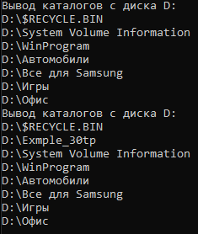

Рисунок 7.1 – Результат работы программы

Источник: собственная разработка